**智慧团建新发展团员团籍审查流程（学院管理员）**

1. 登录学院智慧团建账号，点击左侧“团员管理”，选择“组织关系转接”；

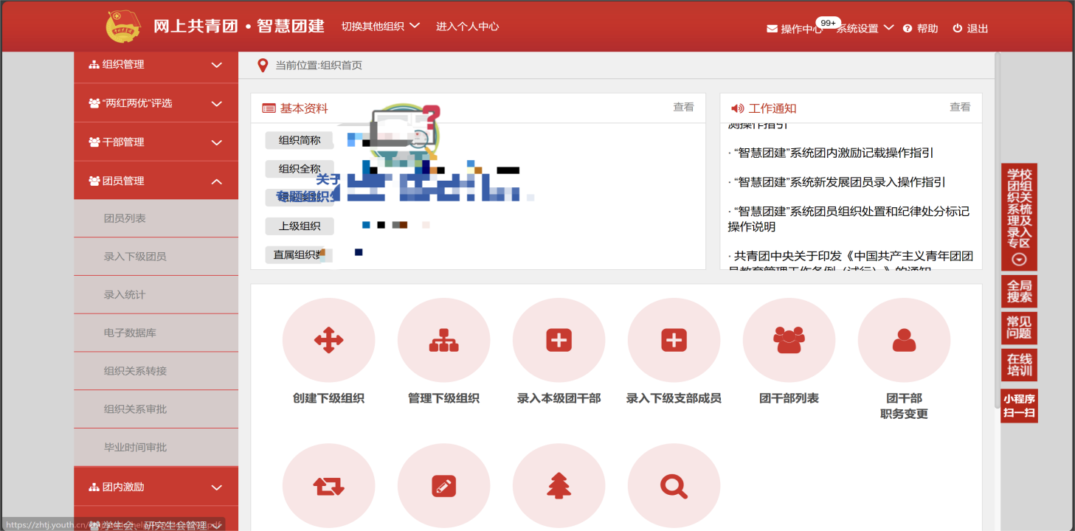

1. 选择“办理转入”，点击右上方蓝色方块；

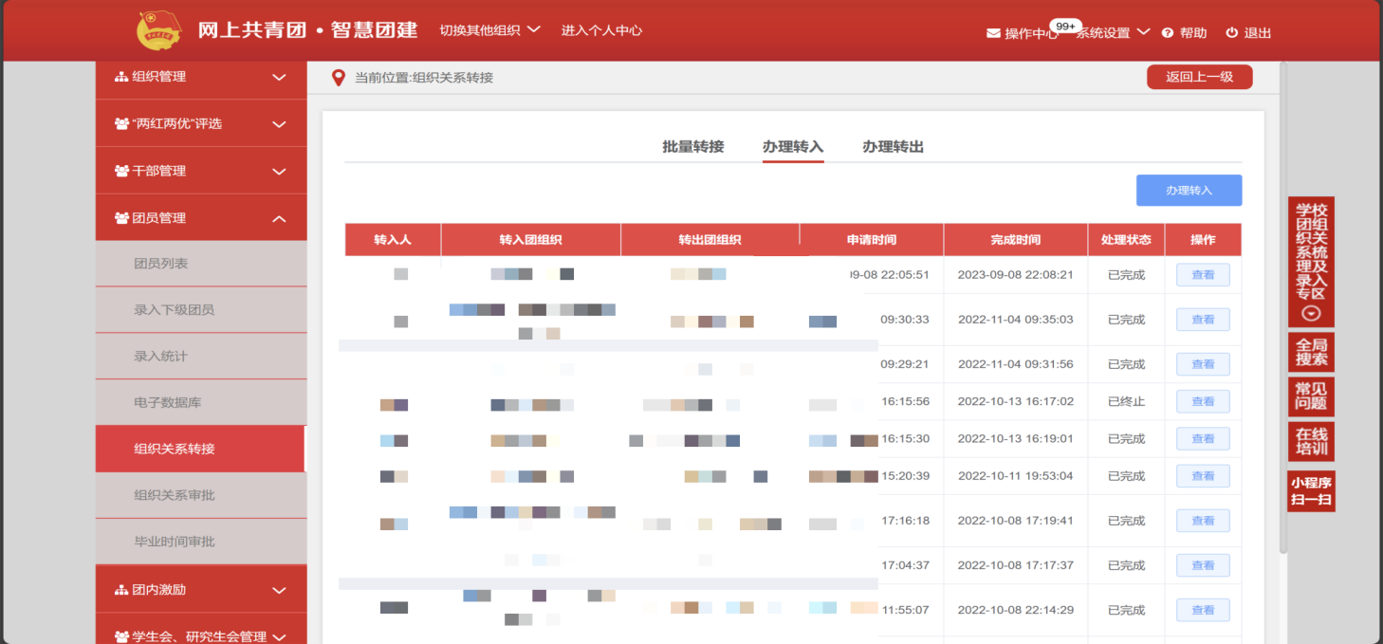

1. 进入界面后输入该新发展团员的姓名及身份证号进行查询；

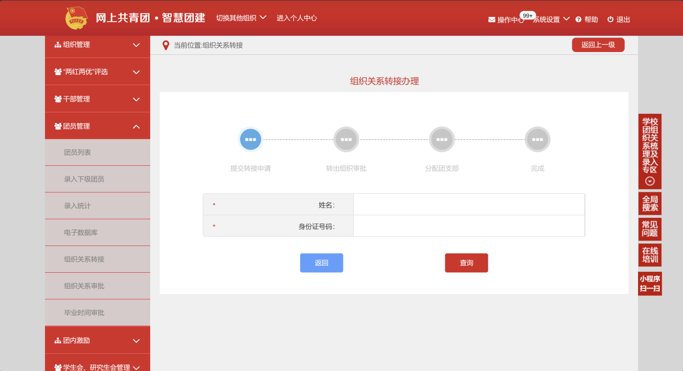

1. 若查询到结果，则该同学已具有团员身份；若未查询到相关信息，则该同学符合相关条件，可以继续进行发展新团员工作。